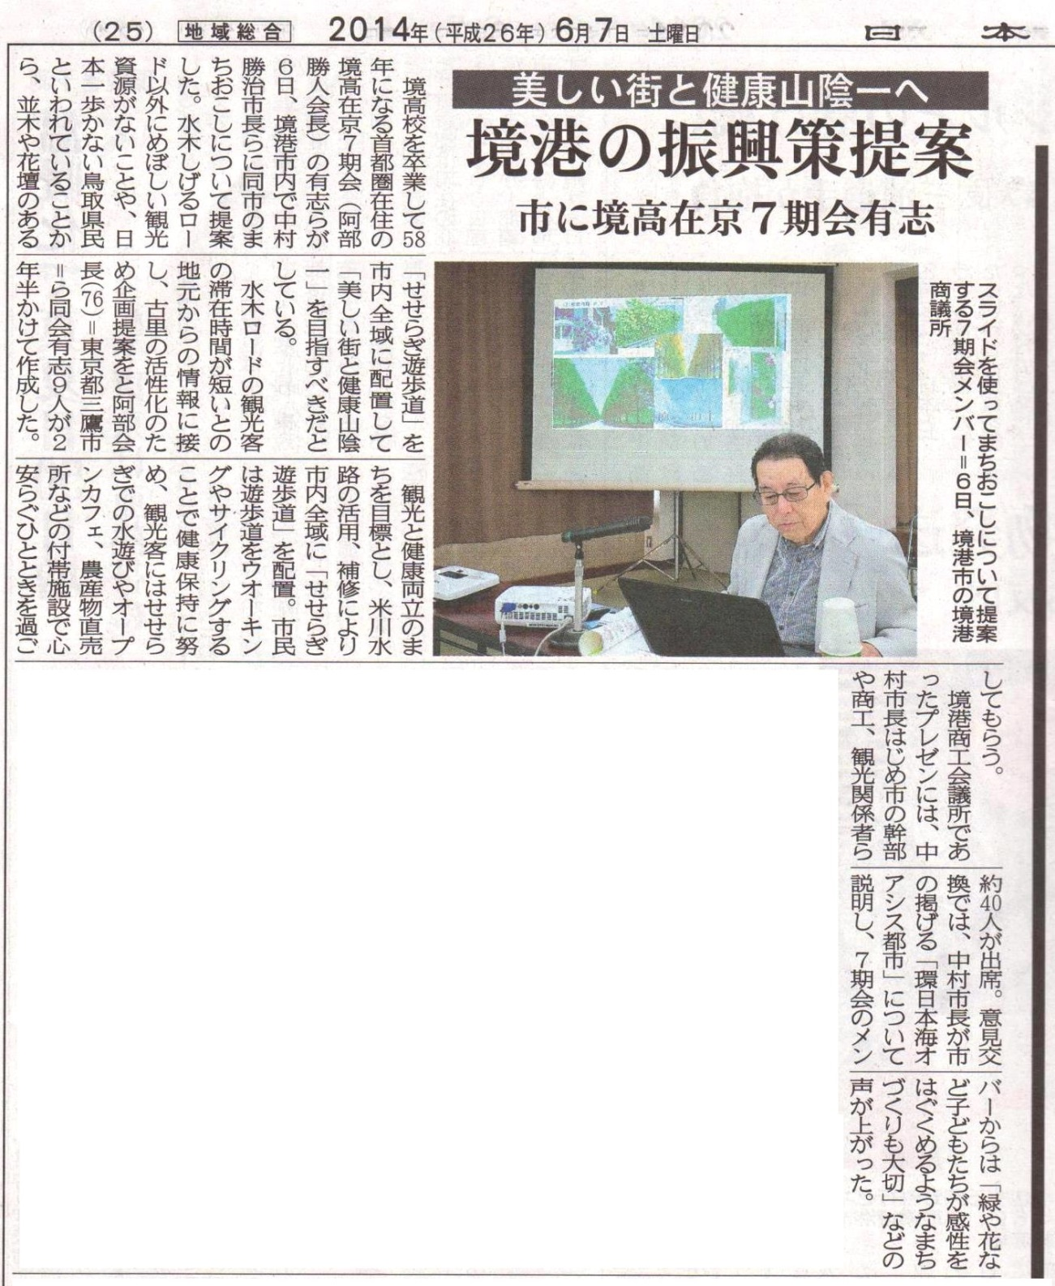
日本海新聞 2014年6月7日

